二项式定理的综合应用
〖知识要点〗
1、定理与通项，2、展开与合并，
3、系数与最值，4、整除与恒等。
课前练习
1、在(x²+3x+2)⁵的展开式中，x的系数为……………………………… （ ）
A.160 B.240 C.360 D.800
2、(1+x)³+(1+x)⁴+…+(1+x)⁵⁰展开式中x³的系数是…………………… （ ）
A.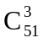 B.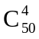 C.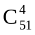 D.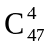
3、(1+x)+(1+x)²+(1+x)³+…+(1+x)¹⁰的展开式中，含x⁸的系数是………… （ ）
A.10 B.45 C.54 D.55
4、今天是星期四，不算今天，2⁵¹天后的第一天是星期几？
5、二项式定理证明63⁶³+17被16除的余数？
6、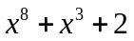被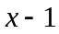除的余式？
7、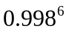的精确到0.001的近似值
8、设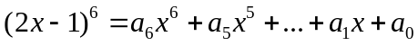，求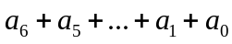
及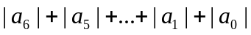的值。

〖例题选讲〗
- (1)求证：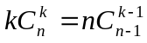(k=1,2,3,…,n)
(2)求和：S_{n}=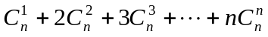；当S_{n}<1000时，求n的最大值。

- 求证：(1)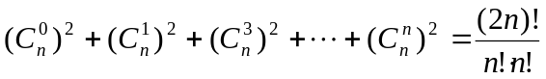（n∈N）
(2)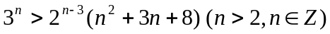

- 若将(x+y+z)¹⁰展开为多项式，求经过合并同类项后它的项数。[66]

- 已知(+2x)^{n},(1)若展开式中第五项、第六项、第七项的二项式系数成等差数列，求展开式中二项式系数最大的项的系数；（2）若展开式中前三项的二项式系数之和等于79，求展开式中系数最大的项。[n=7,70,n=14,3432;16896x¹⁰]

- 如果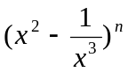展开式中，第四项与第七项的二项式系数相等，
  - 求展开式的中间项；[-126/x⁷]
  - 求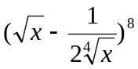展开式中的所有有理项。[x⁴;35x/8;1/256/x²]

- (1) 求(x+2)¹⁰(x²-1)的展开式中x¹⁰的系数；[179]
（2）求1-(x-1)+(x-1)²-(x-1)³+…+(x-1)²⁰展开式中x³的系数。（其中x≠0）[-5985]

